DAFTAR PUSTAKA
Adi K. Larenggam, Kawatu, P. A. T., & Adam, H. (2018). Hubungan Antara Posisi Kerja Dengan Keluhan Mukuloskeletal Pada Nelayan Di Desa Alo Utara Kecamatan Rainis Kabupaten Kepulauan Talaud. Kesmas, 7(4).
Ahmad Afandy, & Asep Endih Nurhidayat. (2022). Pengukuran risiko musculoskeletal disorders pada kegiatan manual material handling menggunakan metode SOFI dan OWAS di PT. XYZ. JENIUS : Jurnal Terapan Teknik Industri, 3(2), 90–102. https://doi.org/10.37373/jenius.v3i2.306
Aprianto, B., Hidayatulloh, A. F., Zuchri, F. N., Seviana, I., & Amalia, R. (2021). FAKTOR RISIKO PENYEBAB MUSCULOSKELETAL DISORDERS (MSDs) PADA PEKERJA: A SYSTEMATIC REVIEW. Jurnal Kesehatan Tambusai, 2(2), 16–25. https://doi.org/10.31004/jkt.v2i2.1767
Bahureksa, R. B. S. (2022). Perencanaan Sistem Kerja Pada Lini Produksi PT. XWZ Menggunakan Macro Ergonomic and Design Untuk Meningkatkan Produktivitas. Skripsi.
Bintang, A. N., & Dewi, S. K. (2017). Analisa Postur Kerja Menggunakan Metode OWAS dan RULA. Jurnal Teknik Industri, 18(1), 43–54. https://doi.org/10.22219/jtiumm.vol18.no1.43-54
Bukhori, E. (2010). Hubungan Faktor Risiko Pekerjaan Dengan Terjadinya Keluhan Musculoskeletal Disorders (MSDs) Pada Tukang Angkut Beban Penambang Emas Di Kecamatan Cilograng Kabupaten Lebak Tahun 2010. HUBUNGAN FAKTOR RISIKO PEKERJAAN DENGAN TERJADINYA KELUHAN MUSCULOSKELETAL DISORDERS (MSDs) PADA TUKANG ANGKUT BEBAN PENAMBANG EMAS DI KECAMATAN CILOGRANG KABUPATEN LEBAK TAHUN 2010, 1–93.
Dewangan, C. P., & Singh, A. K. (2015). Ergonomic Study and Design of the Pulpit of a Wire Rod Mill at an Integrated Steel Plant. Journal of Industrial Engineering, 2015(1993), 1–11. https://doi.org/10.1155/2015/412921
Fatmawati, E. (2014). Kenyamanan Tempat Kerja Pustakawan : Perspektif Ergonomi. Pustakaloka, 6(1), 105–118.
Hidjrawan, Y., & Sobari, A. (2018). Analisis Postur Kerja Pada Stasiun Sterilizer Dengan Menggunakan Metode Owas Dan Reba. Jurnal Optimalisasi, 4(1), 1–10.
Ihsan, T., Silvia, S., Derosya, V., Edwin, T., & Dewi, M. S. (2021). Penilaian Risiko Terhadap Postur Kerja Pada Pekerja Pabrik Karet Indonesia. J@ti Undip: Jurnal Teknik Industri, 16(2), 116–122. https://doi.org/10.14710/jati.16.2.116-122
Kusmindari. (2014). Desain Dayan Ergonomis untuk Mengurangi Musculoskeletal Disorder pada Pengrajin Songket dengan Menggunakan Aplikasi Nordic Body Map. Seminar Nasional Teknik Industri BKSTI 2014, 53(9), 5–6.
Lumbantoruan, A. (2012). The Importance of Implementing an Ergonomic Office in a Company Pentingnya Penerapan Kantor Ergonomis Dalam Suatu Perusahaan. 4.
Mutmainah, D., Studi, P., Industri, T., Teknik, F., & Palembang, U. T. (2022). Analisis Ergonomis Proses Penggilingan Padi di CV Sri Lestari dengan Menggunakan Metode RULA dan REBA. 1–13.
Ningtyas, D. R., & Amaliah, R. (2023). Intervensi Ergonomi pada Pengrajin Tempe dengan Pendekatan REBA dan OWAS ( Studi Kasus di PRIMKOPTI Jakarta Selatan ) Ergonomic Intervention of Tempe Worker Using REBA and OWAS ( Case Study at PRIMKOPTI South Jakarta ). 7(1), 47–55. https://doi.org/10.35194/jmtsi.v7i1.2148
Nur, R. F., Lestari, R., & Mustaniroh, S. A. (2016). Analisis Postur Kerja pada Stasiun Pemanenan Tebu dengan Metode OWAS dan REBA, Studi Kasus di PG Kebon Agung, Malang Working Posture Analysis on Sugar Cane Harvesting Station Using OWAS and REBA, a Case Study in PG Kebon Agung, Malang. Jurnal Teknologi Dan Manajemen Agroindustri, 5(1), 39–45.
Pramestri, D. (2017). Metode OVAKO Work Posture Analysis System (OWAS). Irkhaith-Teknologi, 1(2), 22–29.
Prasetyo, W. S. & W. (2012). PERBAIKAN POSTUR KERJA UNTUK MENGURANGI KELUHAN MUSKULOSKELETAL DENGAN PENDEKATAN METODE OWAS (Studi kasus di UD. Rizki Ragil Jaya – Kota Cilegon). Spektrum Industri: Jurnal Ilmiah Pengetahuan Dan Penerapan Teknik Industri, 10(1), 69–81.
Restuputri, D. P., & Dewi, S. K. (2018). Analisis Postur Tubuh Pekerja Minuman Sari Buah Menggunakan Metode OWAS dan REBA Working Body Posture Analysis on Workers of Fruit Juice Drinks using OWAS and REBA Method Desa Pandanrejo terletak di Kecamatan Bu- unggulannya adalah wisata petik stroberi . Teknologi Dan Manajemen Argoindustri, 7, 1–11.
Saleh, R., Lestari, M. S., & Ahya, R. (2020). Analisis Sikap Kerja Dengan Metode Reba Dan Metode Owas Pada Aktivitas Pemecah Batu Alam Di Desa Sumberejo. Jurnal Aplikasi Ilmu Teknik Industri (JAPTI), 1(2), 36. https://doi.org/10.32585/japti.v1i2.1256
Saputra, W. S., & Absor, U. (2022). Penerapan Metode Nordic Body Map dan Workplace Ergonomic Risk Assessment untuk Analisis Postur Kerja. Jurnal Engineering Research and Aplication, 1(2), 1–10.
Sukania, I. W. (2020). Perancangan Alat Bantu Kerja Berdasarkan Analisis Ergonomi Postur Kerja Dan Keluhan Biomekanik Tenaga Mekanik Motor Di Sebuah Bengkel Motor Di Tangerang. Jurnal Ilmiah Teknik Industri, 8(1), 34–42. https://doi.org/10.24912/jitiuntar.v8i1.8268
Susanti, N., & Septi, A. N. (2021). PENYULUHAN FISIOTERAPI PADA SIKAP ERGONOMIS UNTUK MENGURANGI TERJADINYA GANGGUAN MUSCULOSKELETAL DISORDERS (MSDs) DI KOMUNITAS KELUARGA DESA KEBOJONGAN. PENA ABDIMAS : Jurnal Pengabdian Masyarakat, 2(1), 8–19. https://doi.org/10.31941/abdms.v2i1.1290
Wardana, M. R., Fathimahhayati, L. D., & Pawitra, T. A. (2020). Perancangan Alat Penyaring Bubur Kedelai dan Alat Press Bubur Kedelai Ergonomis Pada Industri Tahu. Matrik, 21(1), 29. https://doi.org/10.30587/matrik.v21i1.1323
Widiastuti, U., & Poetryono Dharmosamoedero, D. (2015). PERAN ERGONOMI DALAM INDUSTRI TERHADAP KECELAKAAN KERJA BERDASARKAN MUSCULOSKELETAL DISORDERS (MSDs). Gaung Informatika, 8(3), 199–210. http://jurnal.usahidsolo.ac.id/index.php/GI/article/view/300
Windari, A., Susanto, E., Garmelia, E., & Maula, H. (2018). Tinjauan Aspek Ergonomi Berdasarkan Antropometri Petugas Filing Terhadap Keselamatan Dan Kesehatan Kerja (K3) Petugas. Jurnal Rekam Medis Dan Informasi Kesehatan, 1(2), 81. https://doi.org/10.31983/jrmik.v1i2.3845
Wisnuwardana, S. G. (2022). Analisis Keluhan Musculosceletal Disorder Dengan Metode Nordic Body Map Pada Pt. Aimfood Manufacturing Indonesia. Industrial Engineering Online Journal, 11(4), 1–4.

LAMPIRAN
Lampiran 1. Dokumentasi pengisian kuisioner
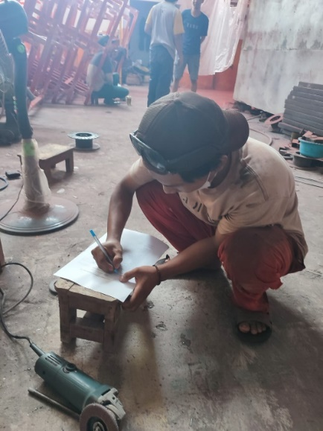
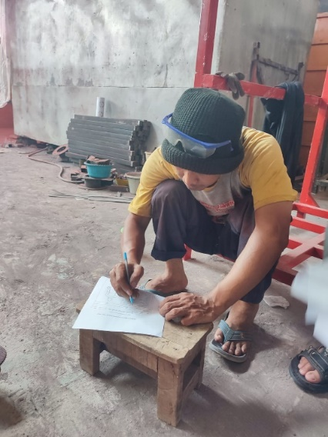
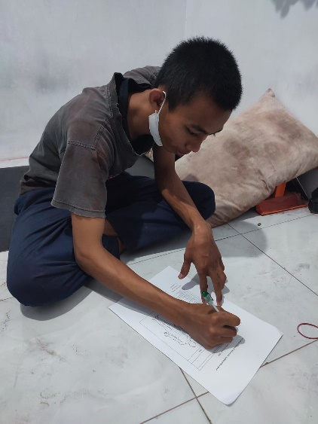
Lampiran 2. Contoh Pengisian Lembar kuisioner
Lembar kuisioner Data Nordic Body Map
Nama : Nopal
Umur : 19 Tahun
Operator Bagian : Grinding
No | Jenis Keluhan | Skoring |  |  |  | NBM
 |  | 1 | 2 | 3 | 4
0 | Leher bagian atas |  |  |  | √ | 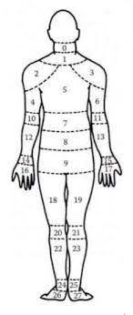
1 | Leher bagian bawah |  |  |  | √
2 | Bahu kiri |  | √
3 | Bahu kanan |  |  | √
4 | Lengan atas kiri |  | √
5 | Punggung |  |  |  | √
6 | Lengan atas kanan |  |  | √
7 | Pinggang |  |  | √
8 | Panggul |  |  |  | √
9 | Pantat |  |  |  | √
10 | Siku kiri |  | √
11 | Siku kanan |  | √
12 | Lengan bawah kiri |  | √
13 | Lengan bawah kanan |  | √
14 | Pergelangan tangan kiri |  | √
15 | Pergelangan tangan kanan |  |  | √
16 | Tangan kiri |  | √
17 | Tangan kanan |  | √
18 | Paha kiri |  |  | √
19 | Paha kanan |  |  | √
20 | Lutu kiri |  |  |  | √
21 | Lutut kanan |  |  |  | √
22 | Betis kiri |  | √
23 | Betis kanan |  | √
24 | Pergelangan kaki kiri |  | √
25 | Pergelangan kaki kanan |  | √
26 | Kaki kiri |  | √
27 | Kaki kanan |  | √

Lampiran 3 Produk Breket
